ANALIZA STATYSTYKI LIPIEC 2012 ROKU

- Poziom i stopa bezrobocia

Liczba bezrobotnych zarejestrowanych w Powiatowym Urzędzie Pracy
w Kędzierzynie-Koźlu, w dniu 31 lipca 2012r. wynosiła 4636 osób
i była niższa w porównaniu do 30 czerwca 2012r. o 47 osób.

Zmiana liczby bezrobotnych miała miejsce:
- w gminie Kędzierzyn-Koźle spadek o 26 osób
- w pozostałych gminach spadek o 21 osób

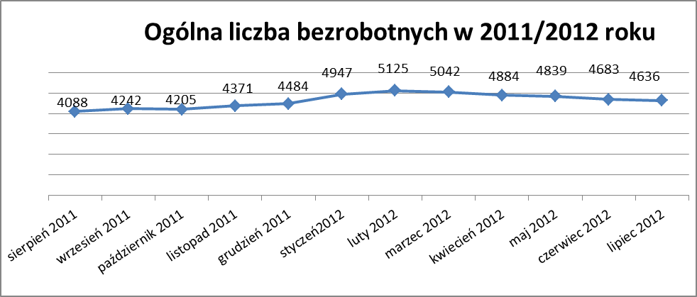

Stopa bezrobocia w lipcu 2012r. wynosiła 13,3% (po korekcie WUP).

W porównaniu do poprzedniego miesiąca wysokość tego wskaźnika procentowego zmniejszyła się o 0,1%.

- Wybrane kategorie bezrobotnych

Według stanu w końcu miesiąca w ewidencji PUP pozostawało:

Kobiet – 2676 osób, tj. 57,7% ogółu bezrobotnych.

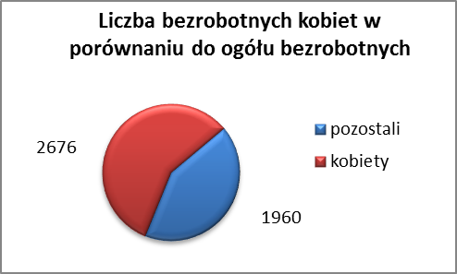

W porównaniu do czerwca 2012r. ogólna liczba kobiet zwiększyła się
o 8 osób.

W lipcu 2012r. zarejestrowało się więcej kobiet w porównaniu
do czerwca 2012r. o 56 osób.

W lipcu 2012r. z ewidencji bezrobotnych z tytułu niepotwierdzenia gotowości do pracy oraz dobrowolnej rezygnacji ze statusu bezrobotnego wyłączono 50 kobiet, mniej (o 21) niż w czerwcu 2012r :

- w grudniu 2011r. - 23 osoby
- w styczniu 2012r. - 77 osób
- w lutym 2012r. - 70 osób
- w marcu 2012 r. - 66 osób
- w kwietniu 2012r. - 78 osób
- w maju 2012r. - 37 osób
- w czerwcu 2012r. - 71 osób
- w lipcu 2012r. - 50 osób

Mieszkańców miasta Kędzierzyna-Koźla – 3358 osób, tj. 72,4 % ogółu bezrobotnych /w tym kobiet/ - 1934 osoby , tj. 41,7% ogółu bezrobotnych

W lipcu 2012r. odnotowano spadek bezrobocia z terenu gminy Kędzierzyna-Koźla o 26 osób.

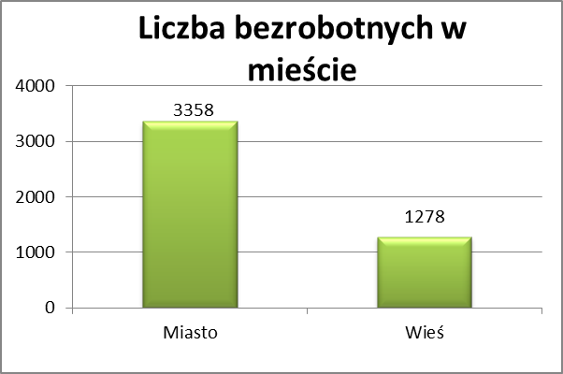

Mieszkańców wsi - 1278 osób tj. 27,6% ogółu bezrobotnych,

/w tym kobiet/ 742 osoby tj. 16,0% ogółu bezrobotnych.

W lipcu zmniejszyła się liczba bezrobotnych mieszkańców wsi,
w porównaniu do poprzedniego miesiąca o 21 osób.
Zarejestrowano w:

- w grudniu 2011r. - 1285 osób
- w styczniu 2012r. - 1408 osób
- w lutym 2012r. - 1477 osób
- w marcu 2012r. - 1425 osób
- w kwietniu 2012r. - 1349 osób
- w maju 2012r. - 1332 osoby
- w czerwcu 2012r. - 1299 osób
- w lipcu 2012r. - 1278 osób

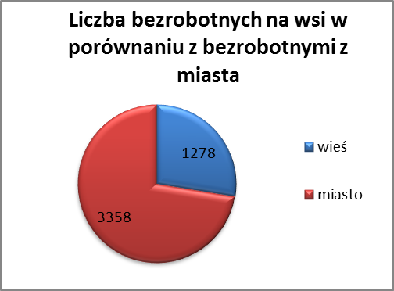

Cudzoziemców – 7 osób, tj. 0,2 % ogółu bezrobotnych

W lipcu 2012r. w ewidencji Powiatowego Urzędu Pracy w Kędzierzynie-Koźlu pozostaje 7 cudzoziemców ( tyle samo co w poprzednim miesiącu ).

Osób bezrobotnych do 25 roku życia – 841 osób, tj. 18,1 % ogółu bezrobotnych /w tym kobiet/ - 523 osoby, tj. 11,3 % ogółu bezrobotnych

W porównaniu do poprzedniego miesiąca liczba osób bezrobotnych do 25 roku życia zmniejszyła się o 3 osoby.

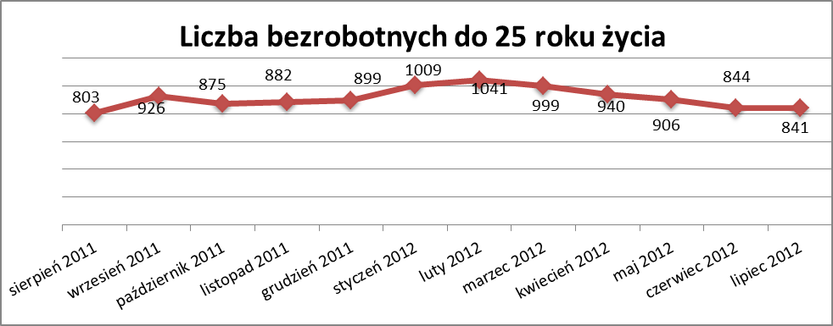
Wskaźnik ten maleje od marca 2012r.

W lipcu 2012r. ogółem wyłączono 157 osób bezrobotnych do 25 roku życia, z tego:

- 57 osób podjęło pracę
- 56 osób nie potwierdziło gotowości do pracy
- 28 osób rozpoczęło staż
- 11 osób dobrowolnie zrezygnowało ze statusu osoby bezrobotnej
- 2 osoby inne
- 1 osoba rozpoczęła szkolenie
- 1 osoba rozpoczęła prace społecznie użyteczne
- 1 osoba odmówiła bez uzasadnionej przyczyny przyjęcie propozycji
odpowiedniej pracy lub innej formy pomocy

Osób, które ukończyły szkołę wyższą do 27 roku życia – 37 osób,

tj. 0,8% ogółu bezrobotnych /w tym kobiet/ - 24 osoby, tj. 0,5% ogółu bezrobotnych

W porównaniu do czerwca 2012r. liczba osób bezrobotnych do 27 roku życia, które ukończyły szkołę wyższą zarejestrowanych w PUP zwiększyła się
o 1 osobę.
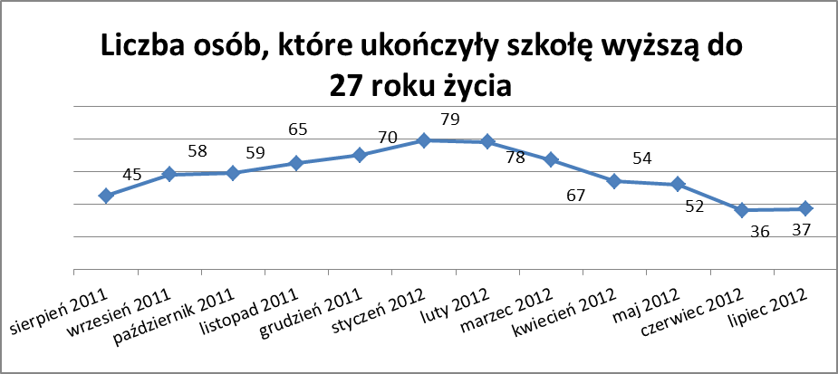

Osób długotrwale bezrobotnych – 2400 osób, tj. 51,8% ogółu bezrobotnych /w tym kobiet/ - 1484 osoby, tj. 32,0% ogółu bezrobotnych

W porównaniu do poprzedniego miesiąca liczba osób długotrwale bezrobotnych
zmniejszyła się o 52 osoby.

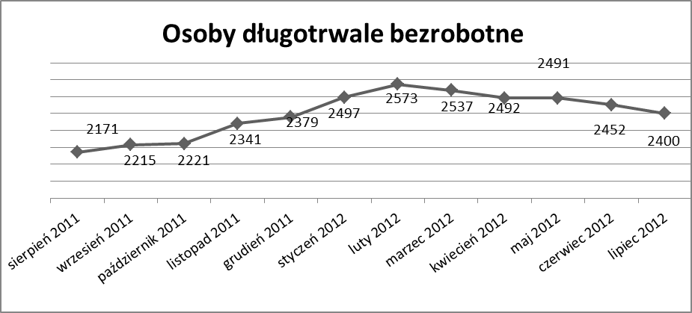

Wskaźnik ten maleje od marca 2012r.

Osób bezrobotnych powyżej 50 roku życia – 1211 osób, tj. 26,1%
ogółu bezrobotnych /w tym kobiet/ - 520 osób, tj. 11,2 % ogółu bezrobotnych

Ogólna liczba osób bezrobotnych powyżej 50 roku życia w porównaniu
do czerwca 2012r. zmniejszyła się o 28 osób.

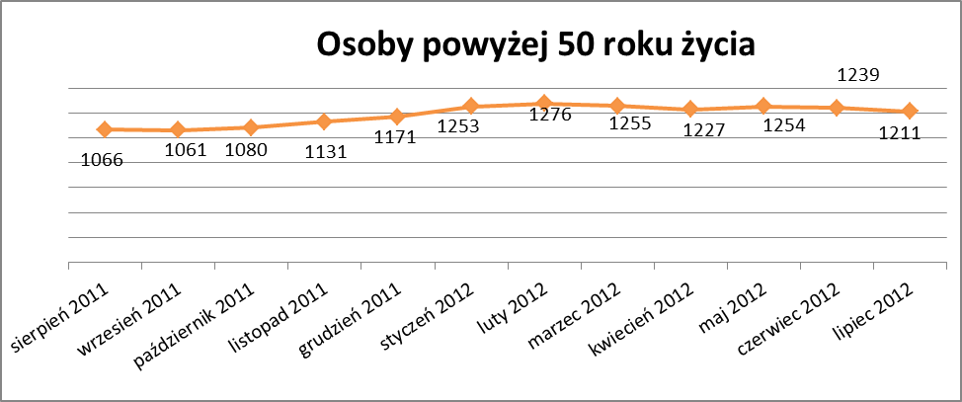

Osób bez kwalifikacji zawodowych – 1759 osób, tj. 37,9% ogółu bezrobotnych /w tym kobiet/ - 1015 osób, tj. 21,9 % ogółu bezrobotnych

W porównaniu do poprzedniego miesiąca liczba osób bez kwalifikacji zawodowych zwiększyła się o 13 osób .

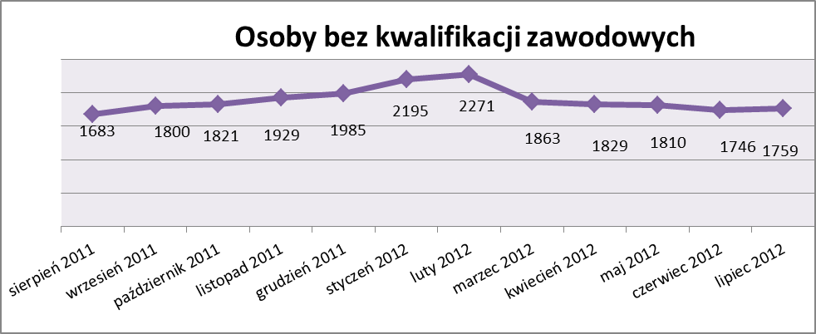

Osób bez doświadczenia zawodowego – 1218 osób, tj. 26,3% ogółu bezrobotnych /w tym kobiet/ - 746 osób, tj. 16,1% ogółu bezrobotnych

W porównaniu do czerwca 2012r. liczba osób bez doświadczenia zawodowego zwiększyła się o 10 osób.

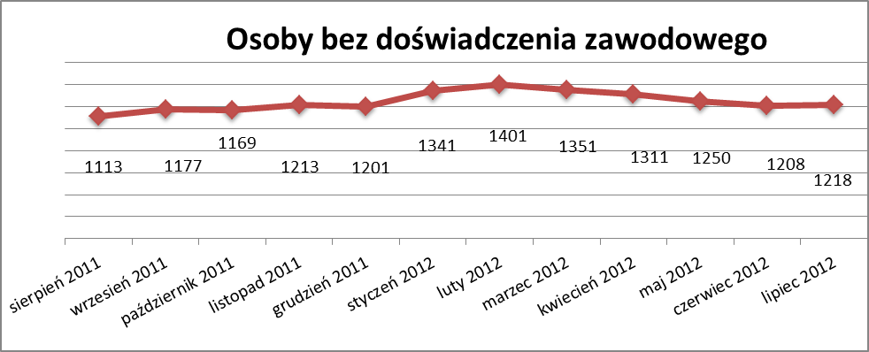

Osób bez wykształcenia średniego – 2902 osoby, tj. 62,6% ogółu bezrobotnych /w tym kobiet/ - 1455 osób, tj. 31,4% ogółu bezrobotnych

W porównaniu do czerwca 2012r. liczba osób bez wykształcenia średniego zmniejszyła się o 65 osób.

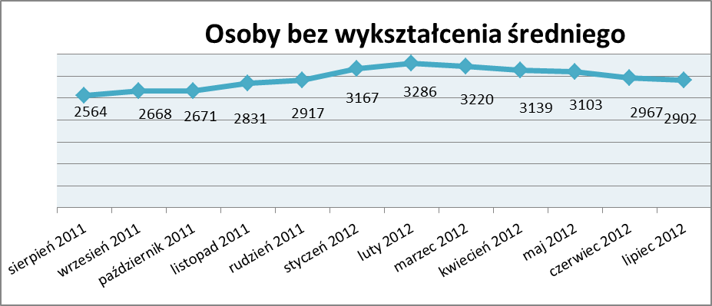

Wskaźnik ten maleje od marca 2012r.

Niepełnosprawnych – 330 osób , tj. 7,1% ogółu bezrobotnych

/w tym kobiet/ - 184 osoby, tj. 4,0% ogółu bezrobotnych

Ogólna liczba osób niepełnosprawnych w porównaniu do poprzedniego miesiąca zmniejszyła się o 17 osób.
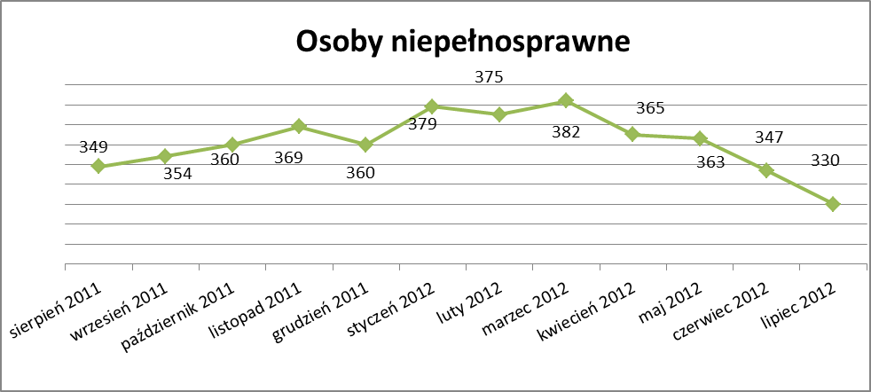
Wskaźnik ten maleje od kwietnia 2012r.

13. Z prawem do zasiłku – 536 osób, tj. 11,6% ogółu bezrobotnych
/w tym kobiet/ - 284 osoby, tj. 6,1% ogółu bezrobotnych

Wskaźnik ten w porównaniu do czerwca 2012r. zmniejszył się o 23 osoby
uprawnione do zasiłku.

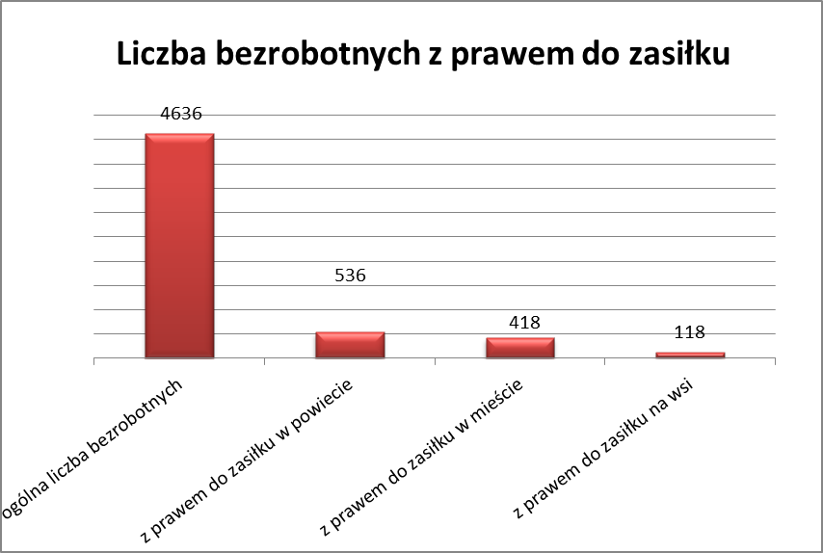

Mieszkańcy miasta uprawnieni do zasiłku to – 418 osób, w tym 226 kobiet.

Mieszkańcy wsi uprawnieni do zasiłku to – 118 osób, w tym 58 kobiet.

W porównaniu do czerwca 2012r. zmniejszyła się liczba uprawnionych do pobierania zasiłku w mieście o 15 osób oraz na wsi o 8 osób.

- Oferty pracy

W lipcu 2012r. do Powiatowego Urzędu Pracy w Kędzierzynie-Koźlu zgłoszono 152 wolne miejsca pracy i miejsca aktywizacji zawodowej.

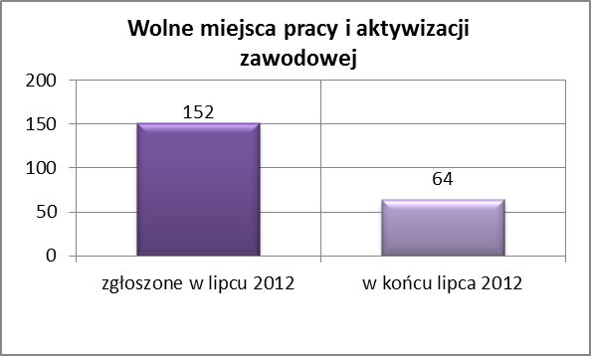

Zgłoszone miejsca pracy i miejsca aktywizacji zawodowej dotyczyły
między innymi:

- 51 – miejsc pracy subsydiowanej, tj. 33,6% wszystkich miejsc
- 101 – miejsc pracy niesubsydiowanej, tj. 66,4% wszystkich miejsc

Miejsca pracy i miejsca aktywizacji zawodowej pochodziły
z następujących sektorów:
- 135 - z sektora niepublicznego, tj. 88,8% wszystkich miejsc
- 17 - z sektora publicznego, tj. 11,2% wszystkich miejsc

W lipcu 2012r. pośrednik pozyskał 59 ofert pracy, tj. 38,8 % ogółu miejsc pracy i miejsc aktywizacji zawodowej będących w dyspozycji
PUP w Kędzierzynie-Koźlu, z tego:

- 45 ofert pozyskano w trakcie wizyt pośrednika
- 14 ofert to efekt przeprowadzonych przez pośrednika wizyt,

W lipcu 2012r. 18 bezrobotnych przypadało na jedną zgłoszoną ofertę miejsca pracy i miejsca aktywizacji zawodowej i był to wynik gorszy niż
w czerwcu 2012r., w którym na jedna ofertę przypadało 17 bezrobotnych.

Płynność bezrobocia – podjęcia pracy.

W lipcu 2012r. zarejestrowało się ogółem 452 osoby, w tym 230 kobiet,
więcej o 112 osób w porównaniu do poprzedniego miesiąca.

Wyłączono z ewidencji 499 osób, więcej o 3 osoby niż w czerwcu 2012r.
Z tytułu nie potwierdzenia gotowości do pracy wyłączono – 117 osób,
w czerwcu 2012r. – 178 osób.

Z ogółu bezrobotnych wyłączono z ewidencji 191 osób z tytułu podjęcia pracy. Jest to liczba mniejsza niż w czerwcu 2012r. o 18 osób.

- w grudniu 2011r. 171 osób
- w styczniu 2012r. 274 osoby
- w lutym 2012r. 149 osób
- w marcu 2012r. 183 osoby
- w kwietniu 2012r. 223 osoby
- w maju 2012r. 201 osób
- w czerwcu 2012r. 209 osób
- w lipcu 2012r. 191 osób

Pracę niesubsydiowaną podjęły 182 osoby , o 18 osób mniej niż w poprzednim miesiącu.
Dobrowolnie zrezygnowało z pośrednictwa pracy 55 osób i jest to liczba
większa o 14 osób niż w czerwcu 2012r.

Wskaźnik procentowy płynności rynku pracy, czyli liczby bezrobotnych podejmujących pracę do liczby nowo zarejestrowanych wyniósł dla omawianego miesiąca 42,3 %.

W lipcu 2012r. w porównaniu do czerwca 2012 r. zmniejszyła się liczba bezrobotnych poprzednio pracujących zarejestrowanych w PUP
o 70 osób:
- w grudniu 2011r. 3525 osób
- w styczniu 2012r. 3880 osób
- w lutym 2012r. 4032 osoby
- w marcu 2012r. 4000 osób
- w kwietniu 2012r. 3871 osób
- w maju 2012r. 3880 osób
- w czerwcu 2012r. 3769 osób
- w lipcu 2012r. 3699 osób

Zwiększyła się natomiast liczba osób zarejestrowanych w Powiatowym Urzędzie Pracy dotychczas niepracujących o 23 osoby:

- w grudniu 2011r. 959 osób
- w styczniu 2012r. 1067 osób
- w lutym 2012r. 1093 osoby
- w marcu 2012r. 1042 osoby
- w kwietniu 2012r. 1013 osób
- w maju 2012r. 959 osób
- w czerwcu 2012r. 914 osób
- w lipcu 2012r. 937 osób

Zarejestrowanych dotychczas niepracujących jest 937 osób, w tym 576 kobiet, co stanowi 20,2% ogółu bezrobotnych.

Zwiększyła się liczba osób, które rejestrują się w PUP po raz pierwszy:

- w grudniu 2011r. 871 osób
- w styczniu 2012r. 951 osób
- w lutym 2012r. 987 osób
- w marcu 2012r. 962 osoby
- w kwietniu 2012r. 917 osób
- w maju 2012r. 909 osób
- w czerwcu 2012r. 853 osoby
- w lipcu 2012r. 860 osób
Zarejestrowanych po raz pierwszy jest 860 osób , w tym 473 kobiety,
co stanowi 18,6 % ogółu bezrobotnych, wskaźnik ten zwiększył się
o 7 osób w porównaniu do czerwca 2012 roku.

Stan osób zarejestrowanych w PUP zwolnionych z przyczyn zakładów pracy:
- w grudniu 2011r. 107 osób
- w styczniu 2012r. 110 osób
- w lutym 2012r. 102 osoby
- w marcu 2012r. 92 osoby
- w kwietniu 2012r. 90 osób
- w maju 2012r. 93 osoby
- w czerwcu 2012r. 98 osób
- w lipcu 2012r. 98 osób

Wg na stanu na 31 lipca zmniejszyła się o 54 osoby liczba rejestrujących się w PUP ponownie – wskaźnik ten wynosi 3776 osób, w tym 2203 kobiety,
co stanowi 81,4 % ogółu zarejestrowanych.

- Osoby pozostające w ewidencji PUP.

- Poszukujące pracy – 70 osób, w tym 29 kobiet z tego 21 osób niepełnosprawnych i nie pozostających w zatrudnieniu.

W lipcu 2012r. ogólna liczba osób poszukujących pracy w porównaniu
do czerwca 2012r. zwiększyła się o 4 osoby.

W lipcu 2012r 48 osób (w tym 18 kobiet) otrzymało dodatek aktywizacyjny.

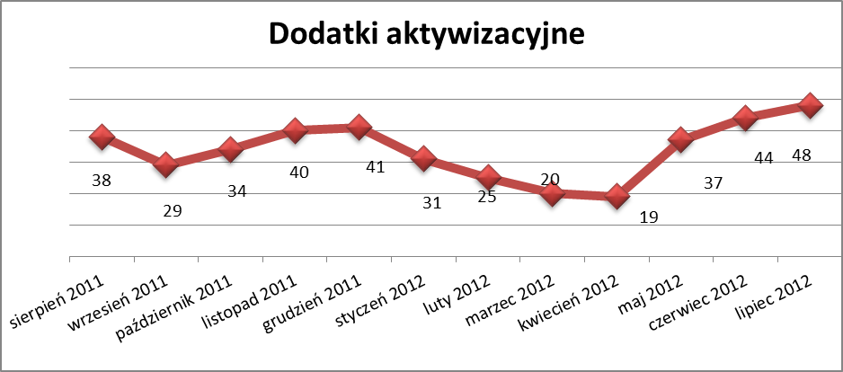

- Zwolnienia grupowe

W lipcu 2012r. dokonano zwolnienia grupowego w jednym zakładzie z sektora publicznego dla 185 osób i w jednym zakładzie z sektora prywatnego dla 25 osób.

....................................................................................... ..................................................
DATA I PODPIS OSOBY SPORZĄDZAJĄCEJ OSOBA ZATWIERDZAJĄCA

......................................................................................
DATA I PODPIS OSOBY SPRAWDZAJĄCEJ

